Visite du CO de Marly – Bienvenue au CO de Marly !
Note le numéro !
Le numéro 1, c’est la classe ressource.
Le numéro 2, c’est -----------------------------------
N° | La salle, l’endroit | les mots importants | dans ta langue
1 | La classe ressource | la salle de classe  le / la professeur  les élèves  le tableau  la chaise  la table | ___________________  ___________________  ___________________  ___________________  ___________________  ___________________
 | le couloir / le vestiaire | la garde-robe  les chaussons  les chaussures  le crochet | ___________________  ___________________  ___________________  ___________________
 | les toilettes / les WC | les toilettes pour filles  les toilettes pour garçons  « Est-ce que je peux aller aux toilettes s’il vous plaît ? » | ___________________  ___________________  ____________________  _____________________
 | 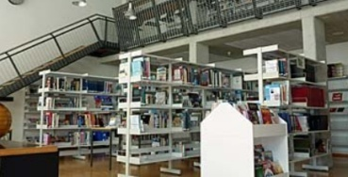  la bibliothèque | le livre  les étagères | ___________________  ___________________
 | le bureau des adjoints | La discipline  Les renseignements  Madame Berset  Madame Savoy  Madame Jaccheo  Monsieur Carron | ___________________  ___________________
 | le bureau du directeur, | Monsieur Bugnard  le directeur  le professeur | ___________________  ___________________
 | la cuisine  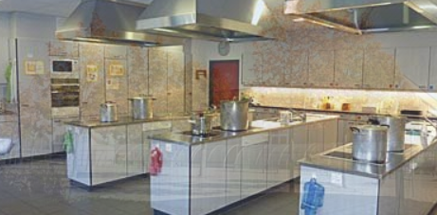 | les plaques électriques  le frigo  l’évier | ___________________  ___________________  ____________________
 | la salle de biologie
 | la salle informatique | L’informaticien :  Monsieur Portmann  un ordinateur | _______________________
 | le parc à vélos | Le vélo  La moto  Le scooter  La mobylette | ___________________  ___________________  ___________________  ___________________
 | la mensa | manger  boire  le repas de midi  la pause | ___________________  ___________________  ___________________  ___________________
la salle de sport

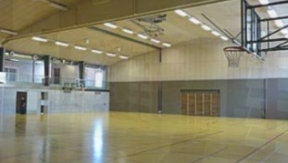
 | Les concierges  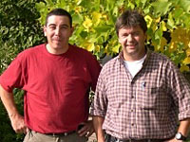 | Jean-Luc Schueler et Stéphane Scherwey  le concierge  nettoyer  réparer  la femme de ménage | ___________________  ___________________  ___________________  ___________________
 | Le secrétariat | Madame Scyboz  Monsieur Gendre
 | l’aumonerie | Monsieur Wild  écouter  conseiller  parler de sa foi | ___________________  ___________________  ___________________
 |  | Monsieur Maugère  Madame Galley  écouter  aider  conseiller | ___________________  ___________________  ___________________
 | l’orientation professionnelle | Monsieur Murith  trouver un stage  écrire un curriculum vitae  travailler  faire des études | ___________________  ___________________  ___________________  ___________________

